七下生物期末押题——必考结构图10张
❤ 1、消化系统的组成和功能
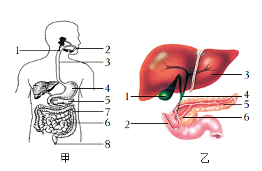
消化系统由消化道和消化腺组成，消化腺包括肝脏、唾液腺、胰腺、肠腺和胃腺，其中肝脏、唾液腺、胰腺属于大消化腺，肝脏是最大的消化腺，肠腺和胃腺处于消化道内属于小消化腺，消化道包括口腔、咽、食道、胃、小肠、大肠和肛门。

甲：1、咽；2、口腔；3、食道；4、胃；5、胰腺；6、小肠；7、大肠；8、肛门；
乙：1、胆囊；2、十二指肠；3、肝脏；4、总胆管；5、胰腺；6、胰管；

❤ 2、呼吸系统的组成和功能
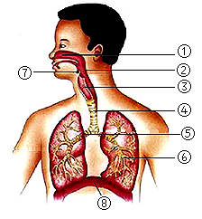
组成呼吸系统的器官如图所示：因此呼吸系统由呼吸道和肺两部分组成。其中，鼻腔、咽、喉、气管、支气管是气体进出肺的通道，称为呼吸道，有清洁、湿润、温暖吸入的空气的作用。肺是主要器官，是进行气体交换的主要场所。
①鼻腔；②咽；③喉；④气管；
⑤支气管；⑥肺；⑦会厌软骨；⑧膈；
❤ 3、心脏解剖图
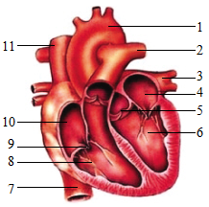
人的心脏有四个心腔（左心房、左心室、右心房、右心室）、两种瓣膜（房室瓣、动脉瓣）、与四个腔相连的八条血管【1条主动脉、1条肺动脉干、1条上腔静脉、1条下腔静脉、4条肺静脉（左右肺各2条）】
1、主动脉；2、肺动脉；3、肺静脉；
4、左心房；5、动脉瓣；6、左心室；
7、下腔静脉；8、右心室；9、房室瓣；10、右心房；11、上腔静脉；

❤ 4、血液循环示意图
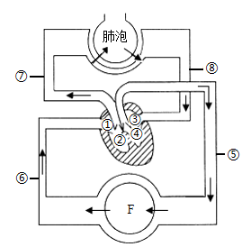
血液循环是指血液在心脏和全身血管中进行的循环流动。血液能按照一定方向不停地流动，这是由血液循环系统的组成器官心脏和血管决定的。
①右心房；②右心室；③左心房；
④左心室；⑤主动脉；
⑥上、下腔静脉；
⑦肺动脉；⑧肺静脉；
F：组织细胞周围的毛细血管。

❤ 5、肾的内部结构示意图
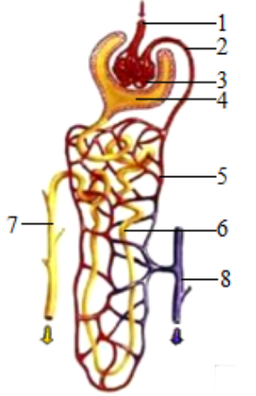
肾脏是形成尿液的器官。肾脏由皮质、髓质和肾盂三部分构成，皮质位于表皮，里面是髓质，皮质和髓质构成肾实质。每个肾脏包括大约100万个结构和功能单位，叫做肾单位。每个肾单位由肾小体和肾小管组成，肾小体由肾小球和肾小囊组成。肾小球是血管球，由入球小动脉分出的许多毛细血管相互缠绕而成，这些毛细血管汇集成出球小动脉。肾小囊套在肾小球的外面，下接肾小管。肾小管细长而曲折，周围缠绕着大量的毛细血管。肾小囊和肾小管组成的结构，就像一个“小漏斗”。
1、入球小动脉；2、出球小动脉；
3、肾小球；4、肾小囊；
5、毛细血管；6、肾小管；
7、集合管；8、肾静脉；

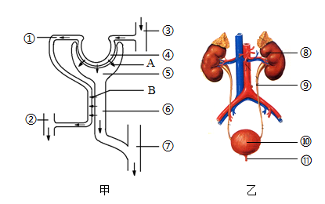
❤ 6、尿的形成示意图
①出球小动脉；
②肾静脉；
③肾动脉；
④肾小球；
⑤肾小囊；
⑥肾小管；
⑦集合管；
A表示肾小球和肾小囊内壁的过滤作用。
B表示肾小管的重吸收作用。

❤ 7、眼球的基本结构和功能
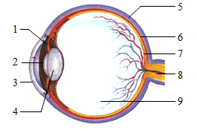
1、虹膜；2、瞳孔；3、角膜；
4、晶状体；5、巩膜；6、脉络膜；
7、视网膜；8、视神经；9、玻璃体；
视觉形成过程中，外界物体反射来的光线，经过角膜、房水，由瞳孔进入眼球内部，再经过晶状体和玻璃体的折射作用，在视网膜上能形成清晰的物像，视网膜上有感光细胞，能接受光的刺激产生神经冲动。
如果眼球的前后径过长或晶状体的曲度过大，远处物体反射来的光线通过晶状体折射后形成的物像就会落在视网膜的前方，因此看不清远处的物体，这样的眼叫近视眼。近视眼可以配戴凹透镜加以矫正，

❤ 8、耳的基本结构示意图
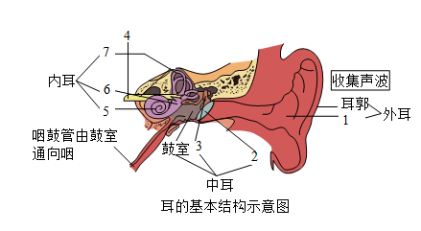
耳由外耳、中耳、内耳三部分构成。
外耳由耳郭和外耳道组成。
中耳包括鼓膜、鼓室和听小骨。
内耳包括半规管、前庭和耳蜗。
1、外耳道；2、鼓膜；
3、听小骨；4、听神经；
5、耳蜗；6、前庭；7、半规管；

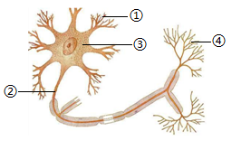
❤ 9、神经元的结构示意图
神经元是神经系统结构和功能的基本单位，
反射是通过一定的神经结构来完成的，
参与反射的神经结构叫反射弧。
①树突；②细胞体；
③轴突；④神经末梢；

❤ 10、反射弧结构示意图
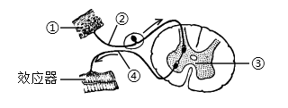
①感受器；
②传入神经；
③神经中枢；
④传出神经；

七下生物期末押题——必考结构图10张
❤ 1、消化系统的组成和功能
消化系统由消化道和消化腺组成，消化腺包括肝脏、唾液腺、胰腺、肠腺和胃腺，其中肝脏、唾液腺、胰腺属于大消化腺，肝脏是最大的消化腺，肠腺和胃腺处于消化道内属于小消化腺，消化道包括口腔、咽、食道、胃、小肠、大肠和肛门。

甲：1、咽；2、口腔；3、食道；4、胃；5、胰腺；6、小肠；7、大肠；8、肛门；
乙：1、胆囊；2、十二指肠；3、肝脏；4、总胆管；5、胰腺；6、胰管；

❤ 2、呼吸系统的组成和功能
组成呼吸系统的器官如图所示：因此呼吸系统由呼吸道和肺两部分组成。其中，鼻腔、咽、喉、气管、支气管是气体进出肺的通道，称为呼吸道，有清洁、湿润、温暖吸入的空气的作用。肺是主要器官，是进行气体交换的主要场所。
①鼻腔；②咽；③喉；④气管；
⑤支气管；⑥肺；⑦会厌软骨；⑧膈；
❤ 3、心脏解剖图
人的心脏有四个心腔（左心房、左心室、右心房、右心室）、两种瓣膜（房室瓣、动脉瓣）、与四个腔相连的八条血管【1条主动脉、1条肺动脉干、1条上腔静脉、1条下腔静脉、4条肺静脉（左右肺各2条）】
1、主动脉；2、肺动脉；3、肺静脉；
4、左心房；5、动脉瓣；6、左心室；
7、下腔静脉；8、右心室；9、房室瓣；10、右心房；11、上腔静脉；

❤ 4、血液循环示意图
血液循环是指血液在心脏和全身血管中进行的循环流动。血液能按照一定方向不停地流动，这是由血液循环系统的组成器官心脏和血管决定的。
①右心房；②右心室；③左心房；
④左心室；⑤主动脉；
⑥上、下腔静脉；
⑦肺动脉；⑧肺静脉；
F：组织细胞周围的毛细血管。

❤ 5、肾的内部结构示意图
肾脏是形成尿液的器官。肾脏由皮质、髓质和肾盂三部分构成，皮质位于表皮，里面是髓质，皮质和髓质构成肾实质。每个肾脏包括大约100万个结构和功能单位，叫做肾单位。每个肾单位由肾小体和肾小管组成，肾小体由肾小球和肾小囊组成。肾小球是血管球，由入球小动脉分出的许多毛细血管相互缠绕而成，这些毛细血管汇集成出球小动脉。肾小囊套在肾小球的外面，下接肾小管。肾小管细长而曲折，周围缠绕着大量的毛细血管。肾小囊和肾小管组成的结构，就像一个“小漏斗”。
1、入球小动脉；2、出球小动脉；
3、肾小球；4、肾小囊；
5、毛细血管；6、肾小管；
7、集合管；8、肾静脉；

❤ 6、尿的形成示意图
①出球小动脉；
②肾静脉；
③肾动脉；
④肾小球；
⑤肾小囊；
⑥肾小管；
⑦集合管；
A表示肾小球和肾小囊内壁的过滤作用。
B表示肾小管的重吸收作用。

❤ 7、眼球的基本结构和功能
1、虹膜；2、瞳孔；3、角膜；
4、晶状体；5、巩膜；6、脉络膜；
7、视网膜；8、视神经；9、玻璃体；
视觉形成过程中，外界物体反射来的光线，经过角膜、房水，由瞳孔进入眼球内部，再经过晶状体和玻璃体的折射作用，在视网膜上能形成清晰的物像，视网膜上有感光细胞，能接受光的刺激产生神经冲动。
如果眼球的前后径过长或晶状体的曲度过大，远处物体反射来的光线通过晶状体折射后形成的物像就会落在视网膜的前方，因此看不清远处的物体，这样的眼叫近视眼。近视眼可以配戴凹透镜加以矫正，

❤ 8、耳的基本结构示意图
耳由外耳、中耳、内耳三部分构成。
外耳由耳郭和外耳道组成。
中耳包括鼓膜、鼓室和听小骨。
内耳包括半规管、前庭和耳蜗。
1、外耳道；2、鼓膜；
3、听小骨；4、听神经；
5、耳蜗；6、前庭；7、半规管；

❤ 9、神经元的结构示意图
神经元是神经系统结构和功能的基本单位，
反射是通过一定的神经结构来完成的，
参与反射的神经结构叫反射弧。
①树突；②细胞体；
③轴突；④神经末梢；

❤ 10、反射弧结构示意图
①感受器；
②传入神经；
③神经中枢；
④传出神经；

